期末综合检测 (总分：100分)
基础积累（73分）

看拼音写词语。(10分)绿色圃中小学教育http://www.LSPJY.com 绿色圃中学资源网http://cz.Lspjy.com

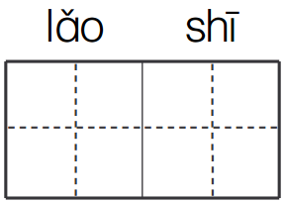常常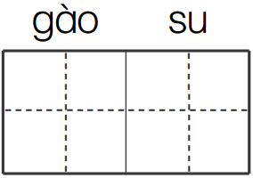我们：“书是我们的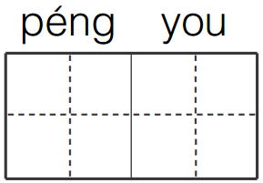，多看书，就像在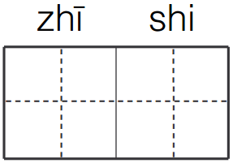的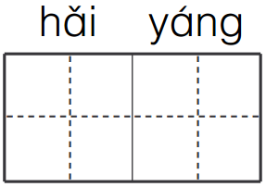里遨游。”

二、给带点字选择正确的读音打上“√”。(6分)
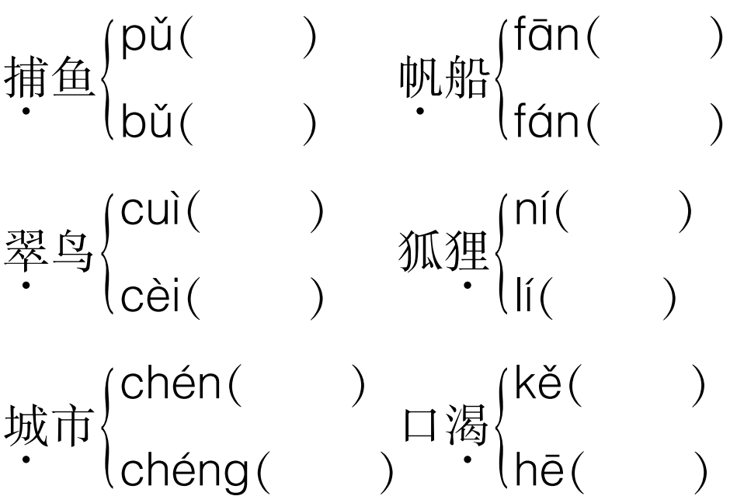

三、多音字组词。(12分)
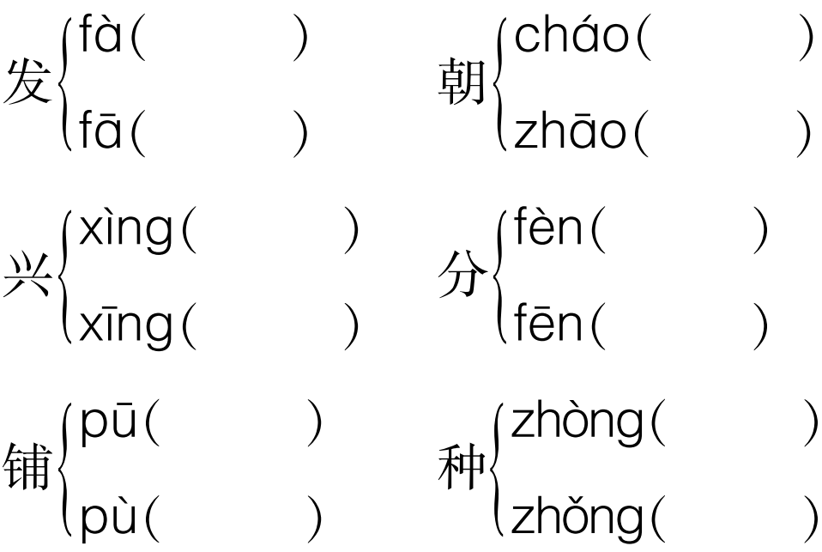

四、查字典填空。(5分)绿色圃中小学教育http://www.LSPJY.com 绿色圃中学资源网http://cz.Lspjy.com

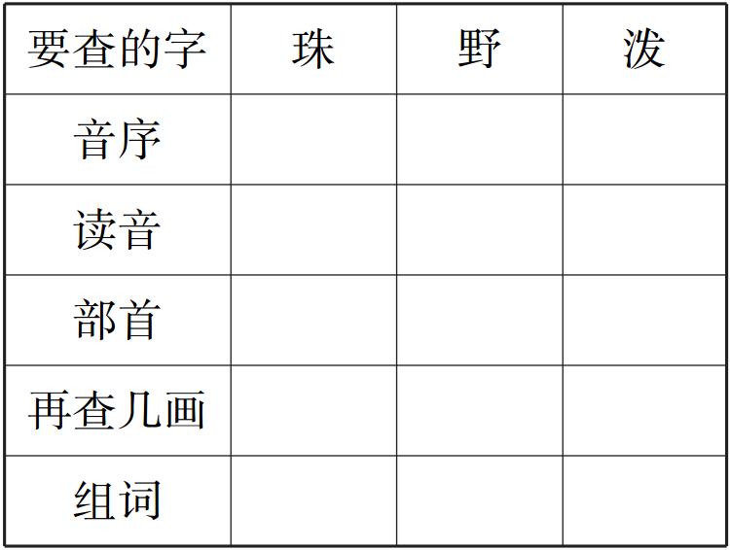

- 把下列词语补充完整。(10分)
（ ）吞（ ）咽 漏网（ ）（ ）
如（ ）得（ ） （ ）（ ）争艳
（ ）红（ ）绿 （ ）（ ）满园
（ ）言（ ）语 （ ）（ ）交加
（ ）假（ ）威 坐（ ）观（ ）


- 选词填空。(8分)
在 再
1.弟弟正（ ）房间里做作业。
2.我（ ）次把试卷检查了一遍。
支 只
3.一（ ）小鸟在树枝上叫着。
4.这（ ）队伍非常严明。
七、按要求写词。(8分)

1.写反义词。
冷清——（ ） 开心——（ ）
2.写近义词。
非常——（ ） 美丽——（ ）
八、照样子，写句子。（9分）
1.例：狐狸溜走了。
狐狸悄悄地溜走了。
雪花飘落下来。
______________________
2.例：风娃娃把风筝吹得无影无踪。
风筝被风娃娃吹得无影无踪。
小明把教室打扫得干干净净。
__________________________
3.湖水像一面镜子。（用加点的字写一句话）
_______像______________。
九、按原文填空。（5分）
1.________________，无水不文章。
2.忠厚传家久，________________。
3.危楼高百尺，________________。
4. ________________，疑是银河落九天。
5.欲穷千里目，________________。

阅读理解（12分）

十、阅读短文，回答问题。（12分）
沙滩在太阳的照耀（yào）下，金黄金黄的。一群小朋友来到了沙滩上。
小朋友们有的在沙滩上捡着彩色的贝壳，有的在沙滩上追着白色的浪花，有的在沙滩上晒着太阳，还有的在沙滩上吹着小螺号……
我在沙滩上干什么，你知道吗？
看看吧，我在沙滩上用细细的树枝，画着长长的航线。长长的航线，通向远方；长长的航线，通向彼（bǐ）岸。
我要在画出的航线上航行。我要在长长的航线上，划着桨（jiǎnɡ）驰（chí）向远方；我要在长长的航线上，扬着帆儿驶向彼岸。
1.短文共有（ ）个自然段。（2分）
2.在文中找出合适的词语填空。（4分）
（ ）的贝壳 （ ）的树枝
（ ）的浪花 （ ）的航线
3.文中哪句话是写小朋友们在沙滩上的活动？请找出来，画上“____”。（3分）
4.“我”在沙滩上干什么？
“我”在沙滩上___________。（3分）

作文天地（15分）

十一、看图写话。（15分）
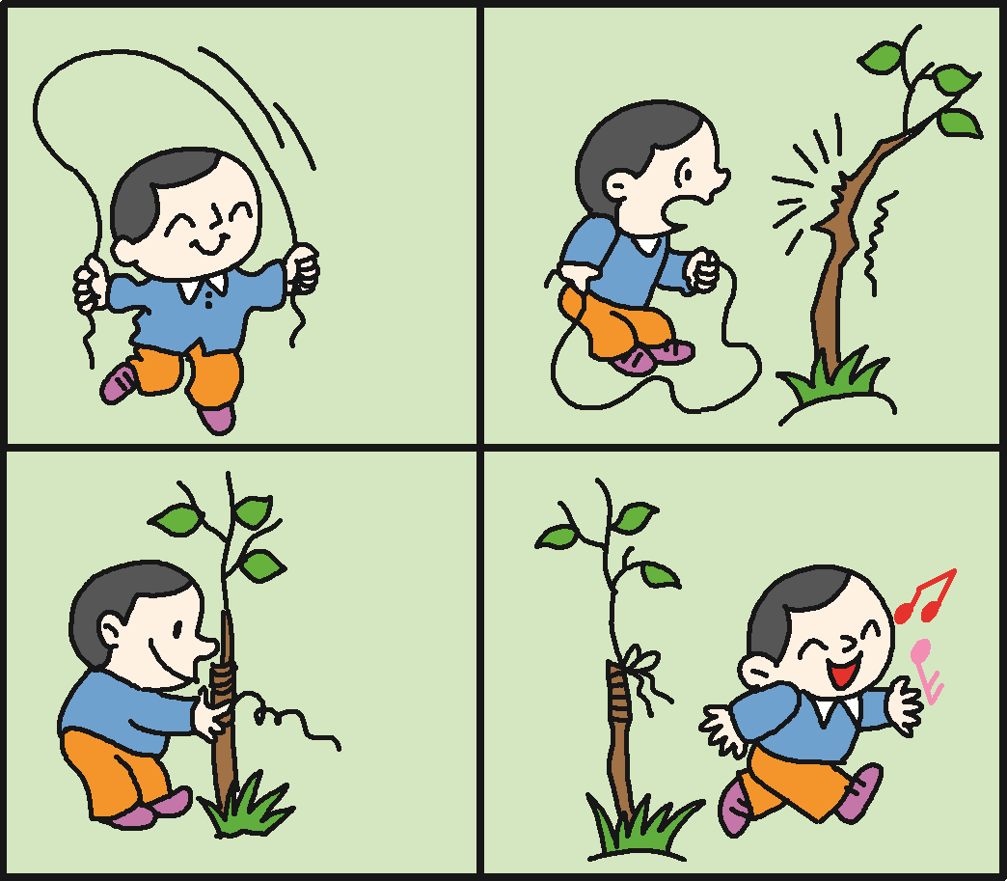
提示：图上画了谁？在干什么？他发现了什么？他是怎么做的呢？
______________________________________________________________________________________________________________________________________________________________________________________________________________________________________________________________________________________________________________________________________________________________________________________________________________________________________________________________________________________________________________________________________________________________________________________

期末综合检测参考答案
- 老师 告诉 朋友 知识 海洋
- 狼 虎 / 之鱼 / 鱼 水 / 百花 / 花 柳
春色 /千 万 / 风雨 / 狐 虎 / 井 天
六、1.在 2.再 3.只 4.支
七、1.热闹 难过 2.特别 漂亮
九、1.有山皆图画 2.诗书继世长 3.手可摘星辰
4.飞流直下三千尺 5.更上一层楼
十、1.5 2.彩色 细细 白色 长长
3.小朋友们有的在沙滩上捡着……在沙滩上吹着小螺号……
4.画航线

